GE Delta15 BetPl., f. Spül-Stopp-Spülung Round, mattverchromt

Geberit

Eigenschaften

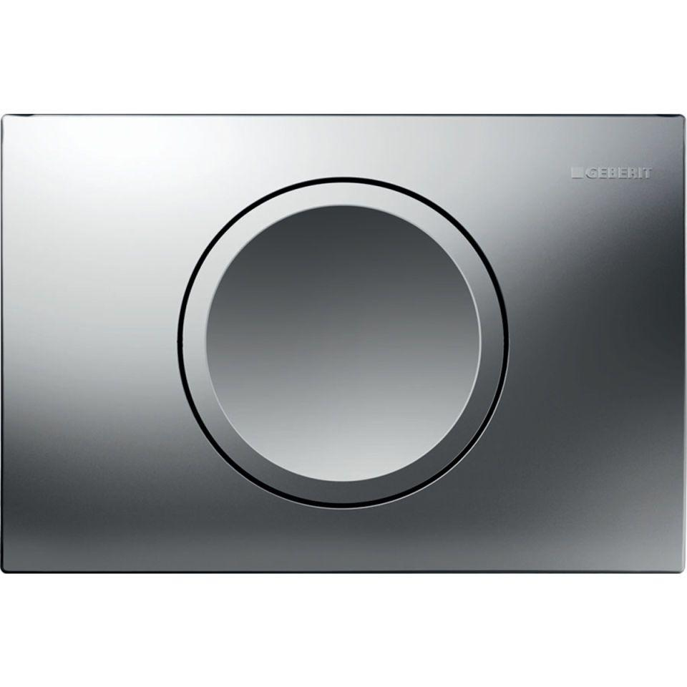

GTIN:

4025410652850

HAN:

115120465

Farbton

chrom

Oberfläche

matt

Werkstoff

Kunststoff

Breite (mm)

246,00

Höhe (mm)

164,00

Tiefe (mm)

25,00

Art der Betätigung

2 Spültasten, mechanisch